海洋王RJW7106A/B多功能防爆手提灯
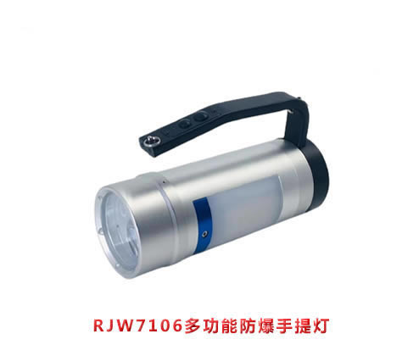
来源网址：www.hywss.cn

市场零售价格参考：1680元/套

型号说明：A型为单光源，功率12W，B型为双光源，功率2×12W。通常标配为A型。

一.海洋王RJW7106A/B多功能防爆手提灯-适用范围：
多功能防爆手提灯，适用于消防行业各种火灾现场灭火救援及户外、野外等场所的抢险救援单兵作业照明，同时产品适用于公安、水利等其他行业人员的巡检、搜索作业时强光照明，具有高亮度、充电快、应急保障能力强等特点。

二.海洋王RJW7106A/B多功能防爆手提灯-结构特性:
●隔爆与本质安全型防爆灯具，可在各种易燃易爆气体场所安全工作。
●外壳采用高强度、耐冲击铝合金材料，适用于多种场合。光源采用进口LED,光效高、寿命长，有暖白和冷白两种光源选择。灯头聚光有强光、工作光、爆闪三挡光轻按大开关可自由转换。
●侧灯有泛光照明、红蓝警示功能轻按小开关可自由转换。采用高能锂离子电池，性能优越，安全环保。灯具内部电路设计具有防止过充、过放、短路保护功能，安全可靠。
● 灯具带有电量显示，可实时显示灯具剩余电量及充电进行状态。具有低电量警示功能，使用更放心。
●外形简洁，体积小，重量轻，可采用手提，肩跨等携带方式，便于携带。 带有色温调节功能，按动大开关持续2S以上，可以切换灯具冷暖色温。
■功 能特性:
●灯具高强度合金外壳，外壳防护等级IP68,防腐、抗摔、耐冲击。灯具色温冷暖可调，可根据作业环境调节灯具的色温，满足不同场合的运用需求。
●灯具尾部有吸附功能可选装高穿透、高可视性的方位灯，作业现场能够清晰显示持灯作业人员的位置。

三.海洋王RJW7106A/B多功能防爆手提灯-使用方法:
●手握灯具上的提手进行照明作业， 提手上有2个按键(一大一小)。
●灯具关闭状态下， 第1次轻按灯具提手上的小开关，启动灯具一侧的泛光工作光。此时再轻按小开关1次，启动灯具一侧的泛光强光，此时再轻按小开关1次，启动灯具两侧的泛光工作光。此时再轻按小开关1次，启动灯具两侧的泛光强光。
●此时再轻按小开关1次，启动红蓝警示功能。此时再轻按小开关1次，灯具泛光关闭。灯具工作时，电量显示器显示电池电量，灯具有低电量 警示功能。
●在灯具聚光开启状态下，电池电量过低时，会自动频闪15次， 提醒及时充电。充电器具有充电保护功能，开始充电时，灯具提手上的电量显示窗的指示灯逐格亮起，表示灯具开始正常充电。当灯具充满时，电量显示窗4格指示灯停止闪烁，充电完成。
●灯具若是带有方位灯配置，则尾盖上的红色方位灯跟随灯具聚光工作状态，即灯具灯头光开启，方位灯开启，灯头光关闭，方位灯关闭。
●灯具每次使用后应及时充电，保证电池处于满电状态。若长时间放置不用，应每隔3个月做1次完整的充放电循环。
●灯具关闭状态下，轻按提手上的大开关，启动聚光强光。此时再轻按大开关1次，启动聚光工作光。此时再轻按大开关1次，启动爆闪功能。此时再轻按大开关1次，灯具聚光关闭。
●在灯具聚光工作状态下， 按动大开关并持续2S以上，灯具启动调光功能，此时保持大开关的按动 状态，冷暖色温开始变化，在调节到需要的色温后，松开大开关，灯具保持松开大开关前的色温状态。
轻按大开关，灯具聚光工作状态在强光-工作光-爆闪-关闭之间循环。

四.海洋王RJW7106A/B多功能防爆手提灯技术参数
1.电池额定电压 22.2V
2.电池额定容量 2500 mAh
3.光通量 聚光工作光 600 lm
聚光强光 1000 lm
泛光工作光（单/双）侧 360/720 lm
泛光工作光（单/双）侧 720/1440 lm
4.光源功率
聚光 2×12w
泛光 6w
5.光源使用寿命 ≥10000h
6.电池使用寿命 ≥1000循环
7.光源功率 聚光工作光 ≥10h
聚光强光 ≥5h
泛光工作光（单/双）侧 ≥16/≥8h
泛光强光（单/双）侧 ≥18/≥4h
8.充电时间 ≤3h
9.外形尺寸 外径 70±3mm
长 190±3mm
10.重量 0.9kg

五.海洋王RJW7106A/B多功能防爆手提灯-注意事项:
●严禁在危险场所拆卸灯具或充电，维修灯具必须由专业人员在安全场所进行。
●携带成运输时， 应避免开关受外物触碰，防止开关误动作，.灯具在工作状态下， 灯头表面温度升高，属于正常现象切勿用手触换
●在环境温度较高的场所充电或连续放电时，灯具表面略有温升，属正常现象。
●如产品超过三个月未使用，需进行电池保养:电池按先放完电。后充满电的次序做一个充放电循环。:
●应使用本产品专用配套电池及配套充电器充电, 不能自行更换电池，如需要更换，请与相关经销商或与我司直接联系。

六.海洋王RJW7106A/B多功能防爆手提灯-售后服务：
本产品严格按照ISO9001:2000国际质量管理体系标准进行质量控制,确保产品质量高于国家标准,完全达到设计要求,产品实行三年保用(不包含电池类消耗品部件),自购买之日起三年内，产品正常使用下出现任何故障由本公司负责免费维护(免材料和维修费)。

